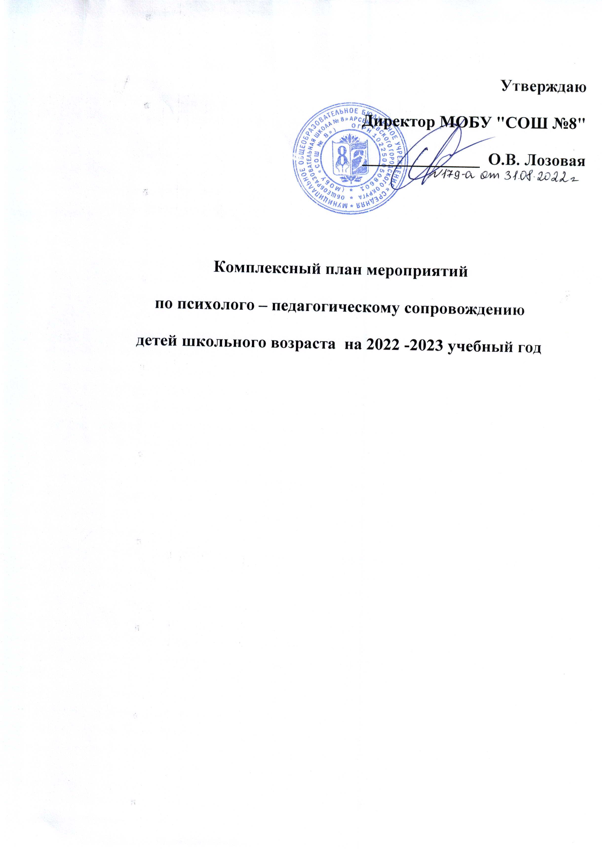
п/п | Направление деятельности | Объект деятельности | Предполагаемый результат |  | Сроки  проведения
1. | Психодиагностическое, диагностическое
1.1 | Проективная методика «Рисунок школы». | 1 кл. | Определить уровень адаптации учащихся. |  | Сентябрь,  по запросу  кл.рук.
1.2 | Методика Н.Г.Лускановой «Оценка уровня школьной мотивации» (Анкета). | 1-4 кл. | Выявление ведущих мотивов, исследование учебной мотивации. |  | октябрь -  ноябрь,  по запросу  кл.рук., админ.
1.3 | Методика диагностики мотивации учения и эмоционального отношения к учению. Модификация А.Д.Андреева. | 5-8 кл. |  |  | октябрь -  ноябрь,  по запросу  кл.рук., админ.
1.4 | Методика изучения мотивации обучения старшеклассников М.И.Лукьянова, Н.В.Калинина (Анкета). | 9-11 кл. |  |  | октябрь -  ноябрь,  по запросу  кл.рук., админ.
1.5 | Методика первичной диагностики и выявление детей «группы риска» М.И.Рожков, М.А.Ковальчук. | 5 – 11 кл. | Выявление форм отклоняющего поведения и личностных особенностей, формирование групп коррекции. |  | В течение года,  по запросу  кл.рук., админ.
1.6 | Методика исследования самооценки «Лесенка» В.Г.Щур | 1 кл. | Выявление уровня развития самооценки. |  | Январь-  февраль ,  по запросу  кл.рук.
1.7 | Методика диагностика самооценки Дембо-Рубинштейн. Модификация А.М.Прихожан. | 5,10кл. |  |  | Январь-  февраль ,  по запросу  кл.рук.
1.8 | Методика оценки личности «Дом.Дерево.Человек». | 1-4 кл. | Исследование эмоционально-личностных особенностей учащихся. |  | Март,  по запросу  кл.рук.
1.9 | Опросник Айзенка по определению темперамента. | 9-11 кл. |  |  | Март,  по запросу  кл.рук.
1.10 | Тест на исследование тревожности (Опросник Спилбергера). | 5-11 кл. |  |  | Март,  по запросу  кл.рук.
1.11 | Методика «Мотивы выбора профессии» С.Гриншпуна. | 9,11 кл. | Исследование мотивов, которые являются ведущими при выборе профессии, помощь в профессиональном самоопределении. |  | апрель
1.12 | Диагностика психологической готовности к переходу в среднюю школу. | 4 кл. | Выявление основных особенностей психологической готовности младших школьников к обучению в среднем звене. |  | Май,  по запросу  кл.рук.
2. | Коррекционно-развивающее
2.1 | Коррекционные занятия по результатам психологических исследований. | 1-11 кл. | Устранение недостатков в развитии личности. |  | по запросу,  в течение года
2.2 | Коррекционно-развивающие и коррекционно-профилактические занятия с учащимися. | 1-11 кл. |  |  | по запросу,  в течение года
2.3 | Коррекционно-развивающие занятия с детьми ОВЗ и с детьми инвалидами. | 1-11 кл. |  |  | еженедельно
3. | Профилактическое
3.1 | Работа с учащимися:  «группы риска»;  стоящие на учете ОДН;  находящиеся на социально-опасном положении. | 1-11 кл. | Выявление девиантного поведения у учащихся, склонных к проявлению: насилия, агрессивного поведения, суицида, правонарушениям, формирование убеждения о необходимости приобщения к здоровому образу жизни. |  | по запросу,  в течение года
3.2 | Социально-психологическое тестирование | 7-11 кл | Раннее выявление немедицинского употребления наркотических средств и психотропных веществ |  | сентябрь, октябрь
3.3 | Тренинг адаптации и партнерского общения «Мы такие разные». | 5 кл. | Предупреждение трудностей в учебе и межличностных отношениях. |  | по запросу,  сентябрь
3.4 | Адаптационные занятия в упражнениях | 10 кл. | Повышение уровня социальной адаптации учащихся. |  | по запросу,  сентябрь
3.5 | Методика «Агрессивное поведение» Е.П. Ильин, П.А. Ковалев | 5-8 кл. | Выявление склонности учащихся к определенному типу агрессивного поведения, к буллингу. |  | сентябрь, октябрь
3.6 | Занятие с элементами тренинга «Психологическая подготовка к ЕГЭ» | 11 кл. | Отработка с выпускниками навыков психологической подготовки к экзаменам |  | по запросу,  октябрь
3.7 | Диагностика состояния критерии агрессии у детей. | 4-6 кл. | Выявление уровня агрессии с целью предупреждения террористических актов. Снижение агрессивности в поведение учащихся. |  | по запросу  кл.рук., админ.
3.8 | Опросник уровня агрессивности «Басса-Дарки». | 7-11 кл. |  |  | по запросу  кл.рук., админ.
3.9 | Опросник суицидального риска в модификации  Т.Н.Разуваевой. | 8-11 кл. | Выявление уровня суицидальных намерений с целью предупреждения серьезных попыток самоубийства. |  | по запросу,  в течение года
3.10 | Занятия и беседы с учащимися склонными к: суициду, бродяжничеству, употреблению спиртных напитков, токсических и наркотических средств, курению. | 1-11 кл. | Формирование негативного отношения к вредным привычкам. Выявление уровня суицидальных намерений. |  | по запросу,  в течение года
3.11 | Групповые и индивидуальные беседы по предупреждению правонарушений, негативного поведения. | 1-11 кл. | Профилактика правонарушений. |  | по запросу,  в течение года
4. | Консультативное
4.1 | Индивидуальное консультирование учащихся по вопросам личностного становления, обучения в школе, проблемам жизненного и профессионального самоопределения, взаимоотношений со сверстниками и взрослыми. | 1-11 кл. | Оказание психологической поддержки, снятие эмоциональной нагрузки. |  | по запросу,  в течение года
4.2 | Индивидуальное консультирование педагогов. | педагоги |  |  | по запросу,  в течение года
4.3 | Индивидуальное консультирование родителей по вопросам воспитания и развития ребенка. | родители | Устранение ошибок семейного воспитания, повышение уровня психологической компетенции. |  | по запросу,  в течение года
5. | Психологическое просвещение
5.1 | Выступление на родительских собраниях по актуальным вопросам обучения и воспитания. | родители |  | Повышение уровня психологической компетенции родителей. Информирование родителей о проблемах современных школьников. | в течение года
5.2 | Участие в педсоветах, размещение наглядных информационных материалов. | педагоги |  | Психологическое просвещение педагогического коллектива. | в течение года
6. | Организационно-методическое
6.1 | Составление плана работы на учебный год. |  |  |  | сентябрь
6.2 | Составление программ, по разным направлениям. |  |  |  | сентябрь
6.3 | Подготовка психодиагностического материала, бланков для тестирования. |  |  |  | в течение года
6.4 | Подготовка материалов развивающих и коррекционных занятий. |  |  |  | в течение года
6.5 | Ведение и оформление отчетной документации. |  |  |  | в течение года

Педагог – психолог: С.Н. Кулик

